2026 FinTech 金融服務
校際創意競賽企劃書

GatherGo：AI情境感知之智慧群組消費與理財管家

隊 名：FinTogether

中華民國115年9月24日

摘要
家庭、朋友或公司成員在 LINE 群組討論聚餐、出遊或活動時，除了協調時間、地點與預算，也會同步產生住宿、交通、餐飲、門票等實際消費需求。然而，信用卡優惠、現金回饋、點數權益、活動登錄及回饋上限等資訊分散於不同銀行與平台，使用者往往需要另外查詢與比較，難以在群組討論當下快速判斷較適合的支付方式。
本團隊提出 GatherGo 智慧群組消費與理財管家，以 LINE 群組作為主要互動入口，透過 AI 持續理解多人對話脈絡，辨識群組目前是否已形成明確的消費需求，並判斷何時適合提供協助。當情境尚未明確時，AI 不主動介入；當消費條件逐漸形成後，則可依當下需求提供信用卡優惠、回饋、點數及支付方式比較等資訊，使金融服務能自然融入多人共同消費的決策過程。
例如，當家庭群組確認週末入住涵碧樓時，AI 可進一步提供適用的住宿刷卡優惠；當成員決定搭乘高鐵時，則可提醒相關刷卡回饋或點數權益。活動實際產生共同支出後，系統亦可提供 Lightsplit 使用入口，銜接後續記帳、分帳與結算需求，讓使用者從消費前的支付判斷延伸至消費後的共同支出管理。
GatherGo 的創新重點不在於單純提供旅遊規劃或信用卡優惠查詢，而是結合 AI 的情境理解、適時介入與金融消費決策支援，依群組實際討論進度提供與當下需求相關的金融資訊。旅遊、聚餐與活動規劃在本方案中屬於多人消費發生的生活情境，核心則聚焦於協助使用者更即時地掌握支付選擇、優惠權益與共同支出需求，打造更貼近日常群組互動的智慧消費金融服務。

目 錄
摘要 i
目 錄 ii
表目錄 iii
圖目錄 iv
壹、創作背景與需求 1
貳、解決/設計方案 2
參、創新性及情境 5
肆、商業營運模式 7
伍、市場與應用分析 9
陸、競爭優勢與未來發展 12
柒、參考資料 13

表目錄
- 表 5-1 GatherGo 主要使用對象與應用情境 11
- 表 6-1 GatherGo 與相關服務功能比較 12

圖目錄
- 圖 1-1 多人聚餐與出遊規劃及消費決策痛點 1
- 圖 2-1 GatherGo 系統功能流程圖 2
- 圖 2-2 GatherGo AI 情境判斷系統測試案例 3
- 圖 2-3 GatherGo 互動式地圖探索介面 4
- 圖 3-1 GatherGo 智慧消費與支付建議情境 5
- 圖 4-1 GatherGo 商業營運模式 7
- 圖 5-1 多人聚餐與出遊主要討論方式 9
- 圖 5-2 多人群組消費決策常見痛點 10
- 圖 5-3 群組決策支援功能需求 10

壹、創作背景與需求
即時通訊軟體已成為家庭、朋友、社團與公司成員討論聚餐、出遊及各類活動的重要工具。在群組互動過程中，成員除了交換時間、地點、人數與預算等資訊，也會逐漸形成住宿、交通、餐飲、門票與其他共同消費需求。這類多人消費決策通常不是一次完成，而是隨著群組討論逐步收斂，因此使用者需要同時整理成員意見、消費條件與預算限制，決策過程容易受到大量訊息與資訊分散的影響。
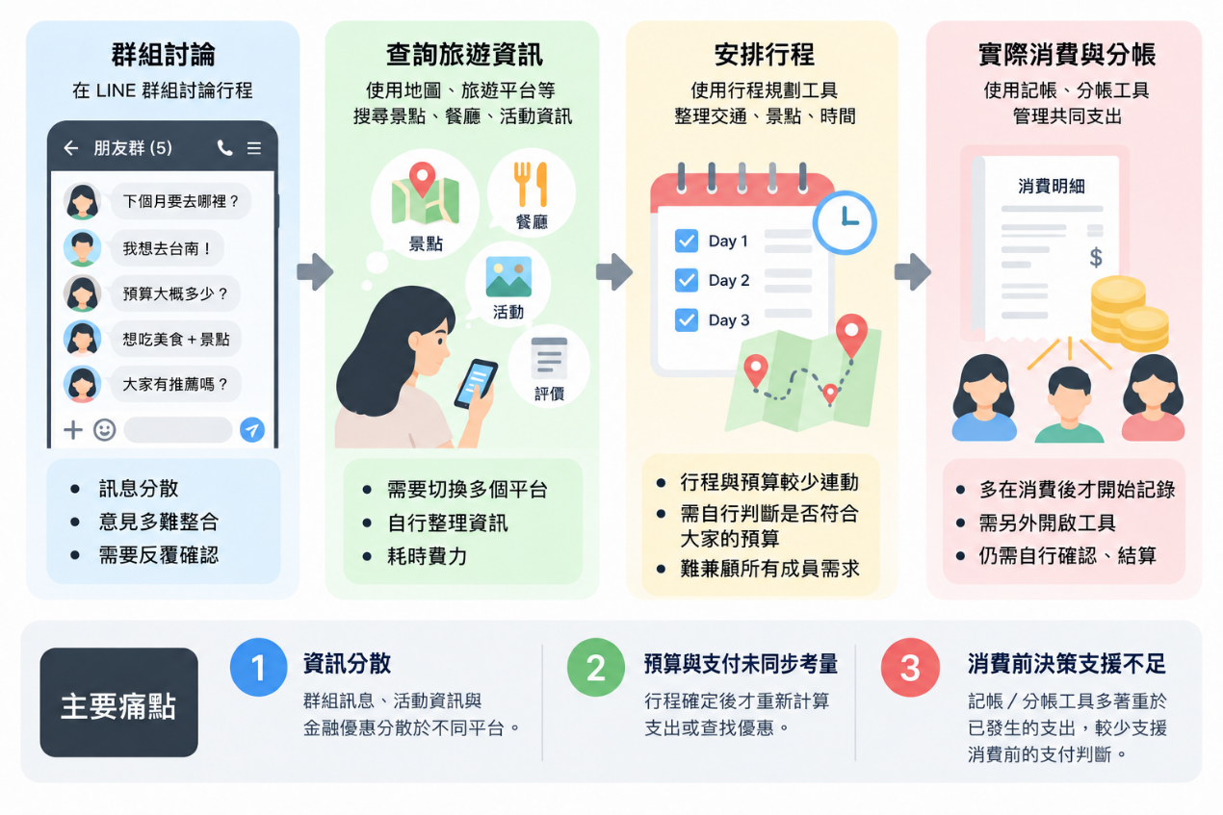
在實際消費過程中，使用者除了考慮商品或服務本身，也常需要比較信用卡優惠、現金回饋、點數折抵、活動登錄、回饋上限及適用通路等金融資訊。然而，相關內容通常分散於不同銀行、信用卡平台或官方活動頁面，使用者往往必須額外查詢與比對，才能判斷何種支付方式較符合當下需求。當多人群組正在討論住宿、交通或餐飲等消費項目時，若金融資訊無法與當下的消費情境同步呈現，就容易增加查詢時間與決策負擔。
▲圖 1-1 多人聚餐與出遊規劃及消費決策痛點
如圖 1-1 所示，現行流程主要存在三項痛點：首先，群組中的消費需求、旅遊與活動資訊，以及金融優惠內容分散於不同訊息與平台，使用者需要反覆切換工具並自行整理；其次，多人討論在形成住宿、交通、餐飲或活動方案時，行程選擇、共同預算與支付方式往往未能同步考量，容易出現方案確定後才重新計算支出或查找優惠的情況；最後，現有記帳與分帳工具多著重於已發生的支出，通常在消費完成後才開始紀錄、確認與結算，較少支援消費發生之前的支付判斷與預算決策。這使得多人共同消費從需求形成、支付選擇到事後管理之間，缺乏連續且整合的服務流程。
因此，本團隊認為多人消費所面臨的問題，不只是缺少旅遊資訊或記帳工具，而是群組討論中的消費需求與金融決策之間缺乏即時連結。GatherGo 將旅遊、聚餐與活動視為多人消費發生的生活情境，核心聚焦於群組中的智慧消費與金融決策支援。

貳、解決/設計方案
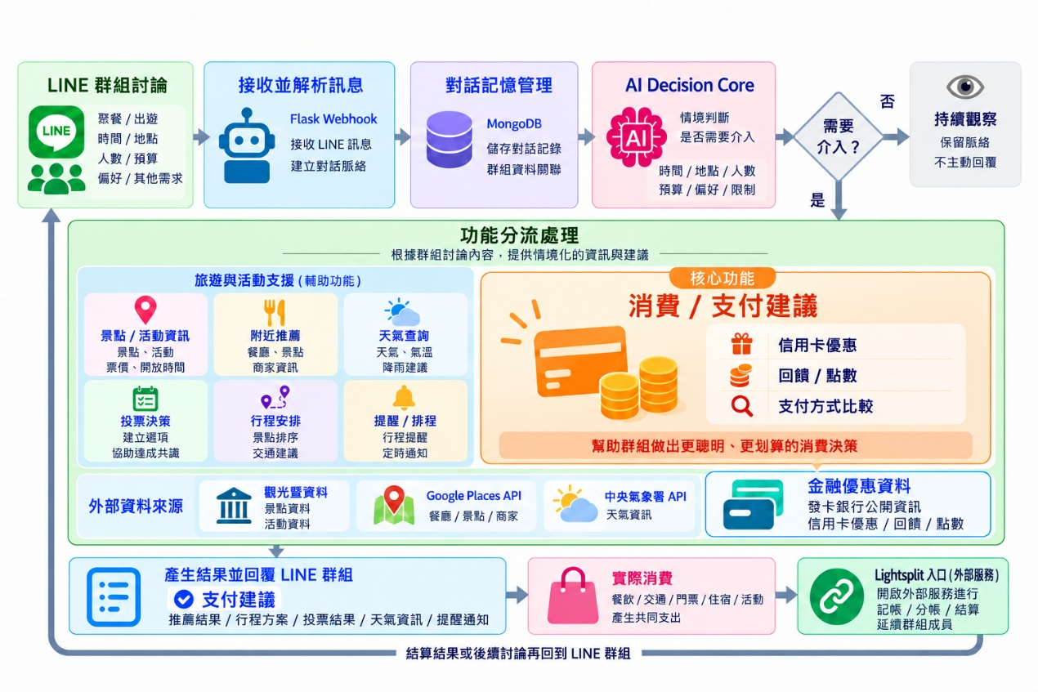
GatherGo 以 LINE 群組作為主要使用入口。當家庭、朋友或其他多人群組討論聚餐、出遊或活動時，系統會先接收群組訊息並保留前後對話內容，再交由 AI Decision Core 判斷目前的討論進度。判斷時不僅依據單一訊息，而是綜合時間、地點、人數、預算、偏好、限制及共同消費方式，確認群組目前是否已經形成需要協助的情境。
▲圖 2-1 GatherGo 系統功能流程圖
如圖 2-1 所示，訊息經 Flask Webhook 接收後，系統透過 MongoDB 保存對話紀錄與群組資料，再由 AI Decision Core 判斷是否需要介入。若成員仍在一般聊天、條件尚未明確，系統會保留脈絡並持續觀察，不立即回覆；當需求逐漸明確後，才依照群組目前正在討論的內容進入相對應功能。這項判斷機制是 GatherGo 原有系統的核心，本次 FinTech 企劃則將消費與支付建議定位為主要應用功能。
在FinTech 應用中，系統會進一步辨識群組對話中是否出現明確的消費項目，例如住宿、交通、餐飲、門票或其他活動支出。當消費情境成立後，GatherGo 可依該項需求比對相關金融資訊，提供信用卡優惠、回饋／點數及支付方式等建議。例如，當家庭群組已確認週末入住涵碧樓，系統可針對住宿消費提供適用的刷卡優惠；若後續決定搭乘高鐵，則可再提供相關信用卡回饋或點數權益。支付建議會配合群組實際正在討論的項目出現，而不是一次列出大量與當下需求無關的優惠資訊。
金融資訊部分，初期規劃以發卡銀行公開的信用卡優惠與權益資料作為主要來源，整理信用卡優惠、回饋方式、點數權益、適用通路、活動期間、回饋上限及登錄條件等資訊。系統產生建議時，將依群組當下的消費類型篩選相關內容，並保留資料來源及更新時間供使用者確認；實際優惠內容仍以發卡銀行最新公告為準。未來若與銀行、信用卡公司或金融資訊服務業者建立合作，再評估更即時或正式的資料介接方式。
為降低金融優惠資訊因活動期限、回饋上限或適用條件變動而產生錯誤建議的風險，GatherGo 規劃建立金融優惠資料的整理與更新機制。初期將原始優惠內容整理為可供系統比對的欄位，包括發卡銀行、卡別、適用消費類型、指定通路、回饋方式、回饋比例或點數、回饋上限、活動期間、登錄條件、原始來源及資料更新時間等，使不同銀行的優惠資訊能以一致方式進行篩選與比較。
當 AI Decision Core 從群組對話辨識出住宿、交通、餐飲或活動等消費需求後，系統先依消費類型、通路、時間與已知條件篩選金融優惠資料，再將符合條件的資訊整理後提供給使用者。若優惠具有指定卡別、活動登錄、名額限制或其他尚未確認的資格條件，系統則同步提示使用者確認，而不直接宣稱該優惠一定適用；已超過活動期限的資料亦不納入推薦，並保留原始銀行公告來源供使用者再次確認。
▼表 2-1 GatherGo 金融優惠資料整理架構
資料面向 | 整理欄位 | 應用目的
優惠來源 | 發卡銀行、卡別、原始來源 | 確認資訊來源與適用卡別
消費情境 | 消費類型、指定通路 | 配對住宿、交通、餐飲、活動等需求
優惠內容 | 回饋比例、點數、折扣方式 | 提供支付選項比較依據
適用條件 | 回饋上限、登錄條件、資格限制 | 避免只依回饋比例判斷
資料效期 | 活動期間、資料更新時間 | 排除過期資訊並提供查證依據
除了支付建議外，旅遊與活動相關功能仍保留在系統中，但角色調整為輔助群組形成消費決策。例如，附近推薦可提供餐廳或商家資訊，景點與活動資料可讓成員確認可能的消費項目，天氣資訊則可協助判斷原先安排是否需要調整；投票、行程安排及提醒功能則用來協助多人討論逐漸形成共識。上述功能主要作為情境支援，核心應用則聚焦於消費辨識與支付建議。
在金融優惠資料維護上，除建立統一欄位外，亦需考量優惠內容具有時效性與條件變動的特性。因此，資料更新時將以原始公告來源與活動期間作為主要確認依據，並記錄資料更新時間；若活動已逾期，則不再納入支付建議範圍。若銀行調整回饋比例、指定通路、登錄方式或回饋上限等條件，則應同步更新對應資料，避免系統持續引用已失效的優惠內容。
對於無法由現有資料直接確認的條件，例如限量名額、特定會員資格或使用者個人持卡狀況，系統不自行推定使用者符合資格，而是在建議內容中標示仍需確認的條件，並保留原始公告來源。此設計使 GatherGo 的角色維持在資訊整理與決策支援，而非替使用者做出最終金融決策。

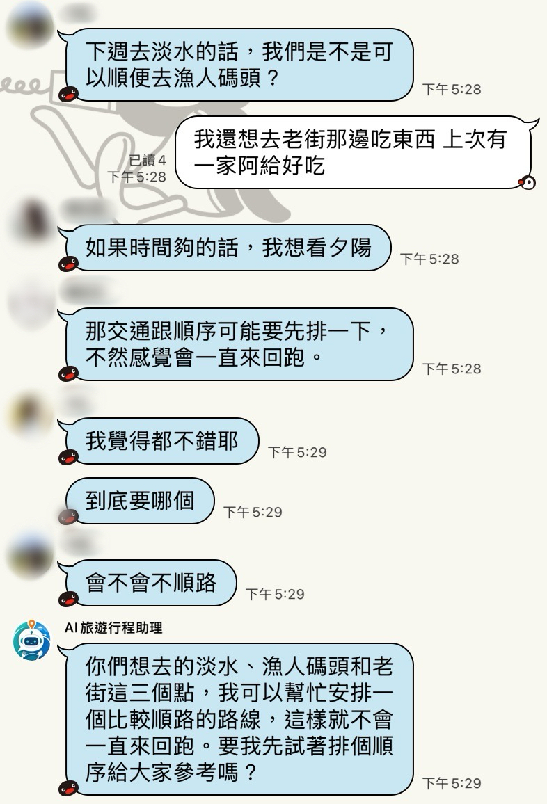
為確認 AI 是否能掌握多人討論的進度，本團隊已在實際 LINE 群組環境中進行情境判斷測試。如圖 2-2 所示，群組成員先後提出淡水、漁人碼頭、老街、夕陽及交通順序等需求，GatherGo 並沒有在第一則訊息出現時立即回覆，而是等待討論累積到一定程度後，再整理成員已提出的地點與交通需求，主動詢問是否需要協助安排較順路的順序。
▲圖 2-2 GatherGo AI 情境判斷系統測試案例
圖 2-2 所呈現的重點並不是行程規劃本身，而是系統已初步展示判斷何時需要介入的能力。本次 FinTech 企劃將同一套判斷方式延伸到金融消費情境。
此測試亦提供本次 FinTech 延伸的重要設計基礎。金融資訊與一般景點推薦不同，若介入時間過早，可能在消費需求尚未形成前提供大量無關優惠；若介入時間過晚，則可能錯過使用者正在比較或準備付款的決策階段。因此，本次延伸將既有「是否需要介入」的判斷進一步加入「消費需求是否明確」與「目前是否已進入支付決策」等條件。
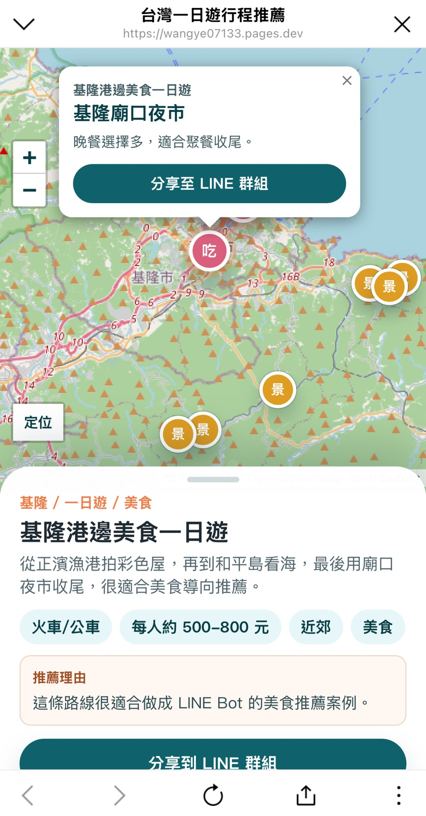
後續金融情境測試可分別設計「需求尚未明確」、「消費項目已確認」、「準備進行支付」及「消費已完成」等不同階段，觀察 AI 是否能在適當時點提供對應資訊。例如群組僅討論週末要去哪裡時不應主動推薦信用卡；確認住宿後才進入住宿優惠比較；完成消費後則轉入共同支出管理階段。透過不同階段的情境測試，可進一步驗證 FinTech 延伸是否仍符合 GatherGo 原有的適時介入原則。
▲圖 2-3 GatherGo 互動式地圖探索介面
GatherGo 另外已建置互動式地圖探索介面，如圖 2-3 所示。使用者可直接查看一日遊路線、景點位置、交通方式、預估花費與推薦理由，並將合適的內容分享回 LINE 群組。此介面在本次 FinTech 企劃中不再作為主要功能，而是用來協助使用者確認實際可能發生的消費項目。例如畫面中顯示「每人約 500–800 元」的預估花費，即可作為後續預算判斷與支付建議的參考。
當群組完成消費後，若產生住宿、餐飲、交通或門票等共同支出，GatherGo 可提供 Lightsplit 使用入口，由成員進行記帳、分帳與結算。目前兩者尚未進行 API 資料串接，因此 GatherGo 主要負責消費前的情境判斷與支付建議，Lightsplit 則負責後續共同支出管理，使服務由消費需求與支付選擇延伸至消費後的支出處理。
為使金融資訊介入符合群組實際討論進度，本方案將「消費需求完整度」與「支付決策時點」納入判斷。AI 不以單一關鍵字觸發優惠，而是綜合已確認的消費項目、通路、時間、預算及付款需求，確認是否已有足夠條件進入金融資訊篩選。
▼表 2-2 GatherGo 金融資訊介入判斷條件
群組討論狀態 | 可辨識條件 | 系統處理方式
一般討論 | 僅提出出遊、聚餐或活動想法，尚無明確消費項目 | 持續掌握對話脈絡，不提供金融資訊
消費需求形成 | 已確認住宿、交通、餐飲或活動等消費項目 | 整理消費類型、時間、通路及預算等已知條件
支付資訊可介入 | 消費項目已明確，已有足夠條件進行優惠比對 | 篩選相關信用卡優惠、回饋、點數與支付資訊
資格仍待確認 | 優惠涉及指定卡別、登錄、名額或個人資格 | 標示限制條件並提供原始來源，不直接判定適用
消費完成 | 已完成付款並產生共同支出 | 停止該筆消費的支付建議，銜接 Lightsplit 處理共同支出
以住宿討論為例，若群組僅提出「週末想出去住一晚」，系統維持觀察；待住宿需求與相關條件逐漸明確後，才進入優惠篩選。若優惠涉及指定卡別、事前登錄或會員資格，則標示待確認條件，由使用者自行確認是否適用。
在輸出結果上，GatherGo 的支付建議以「符合目前已知條件的資訊整理」為原則，而非產生單一最佳答案。系統可將符合情境的優惠內容整理為消費類型、適用通路、回饋方式、活動期限及待確認條件等資訊，讓群組成員能快速掌握不同支付選項之間的差異。若目前資訊不足以完成有效篩選，系統則維持既有討論流程，待群組補充更多消費條件後再進行判斷。
透過上述設計，GatherGo 的 FinTech 延伸並非獨立新增一個信用卡優惠查詢模組，而是將金融資訊嵌入既有的群組情境判斷流程。系統先確認「目前是否需要協助」，再判斷「是否已形成可進行支付比較的消費需求」，最後才使用金融優惠資料進行篩選，使支付建議能與多人討論的實際進度保持一致。

參、創新性及情境
GatherGo 的創新重點並非單純提供信用卡優惠查詢功能，而是將金融資訊導入多人群組的日常討論情境中。相較於一般信用卡優惠平台多由使用者主動搜尋、查詢與比較，GatherGo 透過 AI 持續理解群組對話內容與需求變化，待實際消費情境逐漸形成後，再提供與當下需求相關的支付資訊，使金融服務能更自然地融入多人共同消費的決策流程。
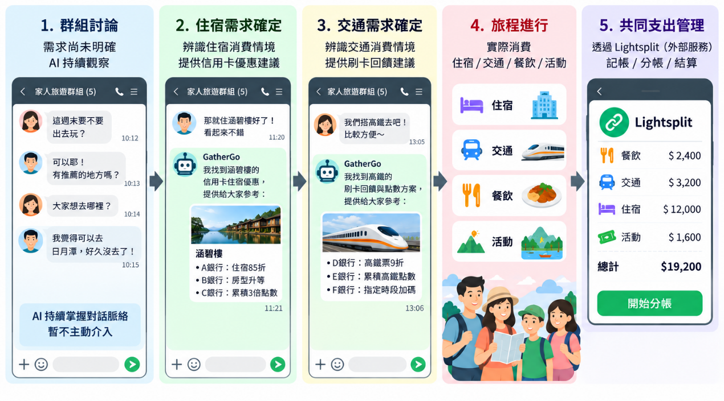
另一項核心特色為 AI 的介入時機判斷。多人群組中的訊息內容具有高度即時性與連續性，若系統對每一則訊息立即回應，容易干擾原有討論。因此，GatherGo 會綜合前後對話內容、需求條件與討論進度，判斷目前是否已有足夠資訊需要提供協助。當住宿、交通、餐飲或其他消費項目尚未明確時，系統以持續掌握對話脈絡為主；待相關條件逐漸確認後，再依消費情境提供相應的金融建議。此機制延續 GatherGo 既有的情境判斷與適時介入能力，並進一步應用於金融消費決策。
▲圖 3-1 GatherGo 智慧消費與支付建議情境
註：本圖為競賽規劃情境示意，圖中優惠內容為假設案例；Lightsplit 為外部服務入口。
如圖 3-1 所示，以家庭群組規劃週末旅程為例，第一階段仍處於一般討論狀態，目的地與實際消費需求尚未確定，因此系統持續掌握群組脈絡，不主動提供金融資訊。第二階段，當成員確認住宿安排，例如決定入住涵碧樓後，住宿即形成明確的消費情境，系統可依消費類型、金額、適用通路、活動期間、回饋上限及登錄條件等資訊進行篩選，再提供符合該情境的信用卡優惠與支付選項，供成員比較。
第三階段，當群組進一步確認搭乘高鐵時，系統則依交通消費情境重新比對相關回饋或點數權益。若部分優惠仍有適用條件尚未確認，系統將提示使用者進一步確認，而非直接判定為最佳方案。透過此方式，GatherGo 並非單純列出優惠資訊，而是依群組已形成的消費條件整理較具關聯性的支付選項，協助使用者進行判斷；最終付款方式仍由使用者自行決定。
第四階段進入實際旅程後，住宿、交通、餐飲與活動等支出陸續產生，系統可依新增的消費需求提供必要資訊。第五階段則進入共同支出管理，當群組產生餐費、交通費、住宿費或其他共同支出後，GatherGo 提供 Lightsplit 使用入口，由成員進一步進行記帳、分帳與結算。
多人群組與個人優惠查詢的差異，在於消費需求通常由多位成員共同形成。GatherGo 可從群組討論中整理人數、預算、消費項目及付款方式等條件，並在成員確認由特定成員付款或共同支出方式後，提供相應的支付資訊。例如，群組決定由其中一位成員先支付住宿費時，系統可針對該筆共同消費提供優惠與適用條件供比較；若付款方式尚未確認，則先協助整理條件，而不直接推薦特定方案。初期系統依共同消費條件整理支付選項，由付款人自行確認持卡狀況與個人適用資格；在未取得相關資訊時，不宣稱為個人最佳支付方案。
為提升支付建議的透明度，GatherGo 在呈現金融資訊時，不僅提供優惠結果，也同步呈現主要判斷依據，例如適用消費類型、指定通路、活動期限、回饋上限及是否需要事前登錄。若同一消費情境存在多項優惠，系統依目前已知條件整理具有關聯性的支付選項，而不以單一回饋比例直接判定「最佳信用卡」，避免忽略回饋上限、資格限制或使用者實際持卡狀況。對於資料不足或資格無法確認的情況，則標示待確認條件並提供原始優惠來源，使使用者能進一步確認後自行決定付款方式。
上述設計亦強調金融建議的可解釋性。系統在提供支付選項時，不只呈現推薦結果，也讓使用者理解該資訊與目前消費情境的關聯，例如因指定住宿通路、交通類別或活動期間而符合篩選條件。透過呈現「為何提供此項資訊」及「仍有哪些條件需要確認」，可降低使用者僅依 AI 結果進行判斷的風險，並保留自行比較與決策的空間。
相較於一般旅遊規劃工具，GatherGo 並非將旅遊行程本身視為主要創新，而是將旅遊、聚餐與活動等情境作為多人消費需求形成的應用場景。相較於一般信用卡優惠平台，本方案則進一步利用群組對話中的時間、地點、預算與消費項目作為判斷依據，使金融資訊能依實際需求與討論進度提供，而非由使用者於其他平台重新搜尋與比較。
因此，本方案的創新並非新增單一金融查詢功能，而是將 GatherGo 原有的情境判斷與適時介入機制延伸至多人消費決策，使 AI 能依需求形成程度決定是否介入、提供何種金融資訊，以及哪些條件仍需由使用者確認，形成具情境感知與可解釋性的金融決策支援方式。

肆、商業營運模式
GatherGo 採多方合作的服務模式，以 LINE 群組中的多人消費情境作為使用入口，連結一般使用者、生活消費業者與金融服務業者。相較於單純依靠訂閱費的模式，本方案的營運重點在於掌握群組中逐步形成的實際消費需求，將與當下情境相關的商品、服務與金融資訊提供給具有明確需求的使用者，建立使用者、合作業者與 GatherGo 之間的價值交換關係。
使用者端主要涵蓋具有多人共同消費需求的學生、上班族、朋友、家庭及其他團體使用者。使用者可直接在原有 LINE 群組中使用 GatherGo，不需另外建立新的溝通環境。對使用者而言，服務價值主要來自降低資訊搜尋與比較成本，當群組逐漸形成住宿、交通、餐飲或活動等消費需求後，能取得較符合當下情境的消費與金融資訊。
在合作端，GatherGo 可同時連結生活消費業者與金融服務業者。餐飲、旅宿、景點、活動及其他生活消費業者可提供商品、方案或服務資訊；金融服務業者則可提供信用卡優惠、回饋活動、點數權益及其他支付相關內容。兩者在 GatherGo 中扮演不同角色：生活消費業者主要提供「消費標的」，金融服務業者則提供「付款與權益方案」，由 GatherGo 依群組當下已形成的消費情境進行配對與呈現。
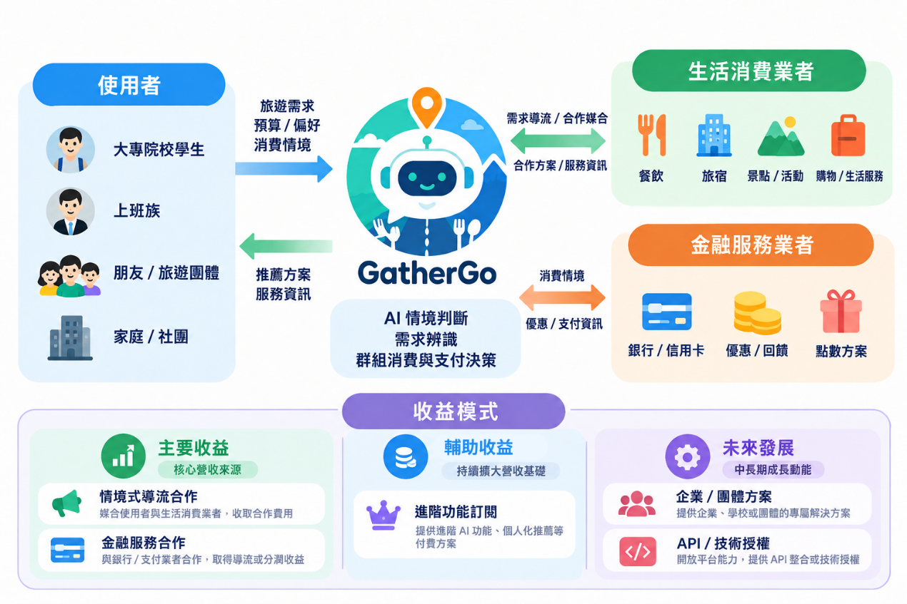
金融服務業者將是 GatherGo 重要的合作對象之一。未來可與銀行、信用卡公司或金融資訊服務平台合作，將信用卡優惠、回饋活動、點數方案等內容導入實際消費情境，使金融服務不只停留在官網或 App 的被動查詢，而能在使用者產生明確消費需求時提供相關資訊。對金融業者而言，可增加優惠活動與實際消費情境的接觸機會；對 GatherGo 而言，則可延伸出金融服務導流、合作專案及情境式推薦等合作模式。
▲圖 4-1 GatherGo 商業營運模式
如圖 4-1 所示，GatherGo 位於使用者、生活消費業者與金融服務業者之間，主要負責情境辨識、資訊整理與服務媒合。使用者提供群組中的需求、預算及消費情境；生活消費業者提供相關商品與服務；金融服務業者則提供信用卡優惠、回饋與點數方案。GatherGo 不取代既有服務，而是在使用者形成明確需求後，將相關資訊帶入實際消費決策流程中。
GatherGo 的主要收益模式將以情境式導流合作為核心。當群組形成明確的住宿、交通、餐飲或其他消費需求後，可與生活消費業者及金融服務業者合作，依實際導流、活動參與或合作專案產生收益。對合作業者而言，GatherGo 的價值並非單純增加曝光，而是在使用者已接近實際消費決策時，提供與當下需求相關的商品或金融資訊；合作成效則可透過連結點擊、優惠活動導流或實際轉換等方式進行衡量。
為確認情境式導流是否具有實際商業價值，GatherGo 可依不同合作目的設定對應的成效指標，作為後續合作模式調整與服務優化依據。
▼表 4-1 GatherGo 商業合作成效衡量指標
衡量面向 | 觀察指標 | 可了解的內容
資訊觸及 | 優惠資訊查看情形 | 使用者是否關注金融資訊
使用互動 | 優惠來源／合作連結點擊 | 使用者是否進一步了解方案
決策行為 | 支付選項比較情形 | 金融資訊是否參與消費決策
合作導流 | 活動頁面或合作服務導流 | 情境式推薦是否產生導流效果
合作成效 | 實際轉換或合作活動成果 | 評估後續合作與營運價值
除主要合作收益外，GatherGo 亦可提供進階功能訂閱，例如較完整的消費資訊整理、群組管理或金融優惠比較功能，作為輔助收入來源。待服務模式成熟並累積一定使用規模後，再評估企業／團體方案及 API 技術授權等 B2B 模式，作為後續發展方向。
為維持服務可信度，合作內容仍應以使用者實際需求與適用條件為主要呈現依據，不因合作收益高低改變推薦順序。若屬合作推廣內容，也應清楚標示，避免商業合作影響使用者對支付建議的信任。
在營運發展上，GatherGo 初期將以使用情境與金融資訊需求驗證為主，透過優惠資訊查看、來源連結點擊及支付選項比較等行為，確認情境式金融資訊的實際使用需求；待服務累積一定使用情境後，再逐步發展生活消費與金融服務業者的導流及專案合作，並依服務規模拓展其他營運模式。

伍、市場與應用分析
GatherGo 所面對的市場並非單一旅遊規劃族群，而是日常生活中普遍存在的多人共同消費情境。家庭、朋友、同學、同事或社團成員在安排聚餐、住宿、交通、娛樂及各類活動時，通常會先透過通訊群組交換意見，並在討論過程中逐步形成預算、消費項目與付款需求。這類情境具有多人參與、資訊分散及決策逐步形成等特性，也使消費與金融資訊能否在適當時點進入討論，成為實際使用需求之一。
GatherGo 以 LINE 群組作為主要應用場域。依 LINE 官方於 2025 年公布之資料，臺灣用戶數達 2,200 萬，每日訊息傳送量超過 10 億則，每日活躍群組數達 1,000 萬個。上述資料顯示，LINE 已具備大量多人互動基礎，因此本方案不需重新建立新的社交環境，而是將消費與金融資訊帶入使用者原有的溝通流程。
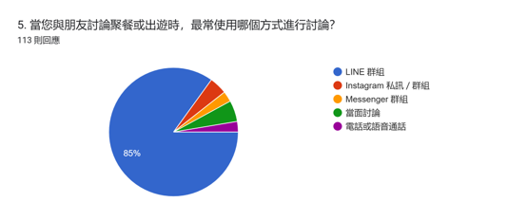
為了解多人聚餐與出遊討論中的實際需求，本團隊前期曾進行「智慧導遊系統市場需求調查」，共取得 113 份有效回覆，受訪者以學生與上班族為主，部分題目採複選方式。調查主要用於了解 LINE 群組使用情境、多人討論中的常見痛點，以及預算與價格比較需求，作為市場需求分析與服務設計的前期依據；由於問卷並未直接針對信用卡推薦或付費意願進行調查，因此相關需求仍需於後續驗證。
▲圖 5-1 多人聚餐與出遊主要討論方式
如圖 5-1 所示，85.0% 的受訪者表示，與朋友討論聚餐或出遊時最常使用 LINE 群組，明顯高於其他討論方式。此結果顯示，LINE 群組確實是多人聚餐與出遊討論的重要場域，也支持 GatherGo 以 LINE 作為主要互動入口的設計。

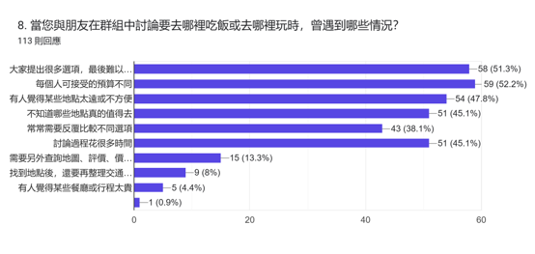
▲圖 5-2 多人群組消費決策常見痛點
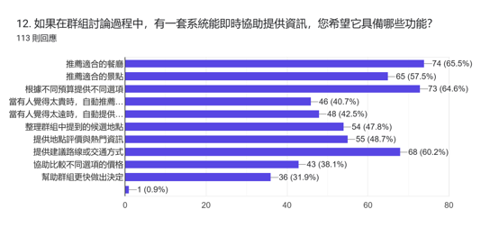
如圖 5-2 所示，52.2% 的受訪者曾遇到成員可接受預算不同的情況，51.3% 曾面臨選項過多而難以決定，另有受訪者表示經常需要反覆比較不同選項，或花費較多時間整理與討論資訊。這些結果顯示，多人共同決策除了地點與行程選擇外，也涉及預算協調、價格比較與資訊整理等問題。
▲圖 5-3 群組決策支援功能需求
如圖 5-3 所示，64.6% 的受訪者希望系統能依不同預算提供不同選項，38.1% 希望能協助比較不同選項的價格；另依問卷第 11 題結果，47.8%（54 人）受訪者在地點確定後仍會進一步查詢平均消費金額。上述結果反映使用者除了需要地點與活動資訊外，也相當重視預算與價格差異，可作為 GatherGo 延伸至消費與支付決策支援的前期依據。
本次問卷受訪者以學生與上班族為主。因此，GatherGo 初期可優先從學生與上班族中，邀請經常透過 LINE 群組安排聚餐、出遊或活動，並具有預算比較與共同消費需求的使用者作為主要驗證對象，後續再逐步延伸至家庭、社團及公司等其他群體。
▼表 5-1 GatherGo 主要使用對象與應用情境
使用對象 | 常見共同消費情境 | 主要金融需求 | GatherGo應用方式
大專院校學生 | 聚餐、出遊、活動、購票 | 預算控制、信用卡優惠、回饋資訊 | 依已形成的消費項目提供相關支付資訊
上班族 | 餐飲、住宿、交通、休閒活動 | 刷卡優惠、現金回饋、點數權益 | 協助比較與消費情境相關的金融資訊
朋友／旅遊團體 | 住宿、交通、餐飲、門票 | 多人預算、支付選擇、共同支出 | 消費前提供支付參考，消費後銜接記帳與分帳
家庭 | 家庭旅遊、聚餐、住宿及交通 | 家庭預算、信用卡權益、點數使用 | 依住宿、交通等明確需求提供相對應金融資訊
公司／社團 | 聚會、團體活動、出遊 | 團體預算、共同付款、支出整理 | 協助整理消費需求並延伸至後續支出管理
如表 5-1 所示，不同使用者雖然消費情境不同，但皆具有多人討論、預算協調與共同消費等特性。大專院校學生與上班族可作為初期主要驗證對象，朋友、家庭、公司及社團則可作為後續延伸族群。GatherGo 不以單一旅遊功能作為市場切入點，而是從群組中的實際消費決策出發，將相同服務模式延伸至住宿、交通、餐飲、購票、聚會及團體活動等不同情境。
由於既有問卷主要針對多人聚餐與出遊決策進行調查，下一階段市場驗證將進一步聚焦金融功能本身。可針對初期目標使用者設計住宿刷卡優惠、交通回饋／點數及多人聚餐支付等情境，觀察使用者是否願意在 LINE 群組討論過程中接收金融資訊，以及哪些資訊最能協助其進行支付判斷。
後續驗證可從三個面向進行：首先為使用意願，例如使用者是否願意查看系統提供的優惠與支付資訊；其次為資訊有效性，例如推薦內容是否與當下消費情境相關、優惠條件是否容易理解；最後為使用行為，例如使用者是否進一步開啟優惠來源、比較不同支付選項或採用相關資訊進行決策。透過上述驗證，可補足既有問卷尚未直接調查信用卡推薦與金融資訊使用意願的限制，並作為後續功能調整及金融服務合作的依據。

陸、競爭優勢與未來發展
目前市場上的相關服務各有主要服務重點。Funliday 主要提供旅遊行程規劃與多人協作；Lightsplit 著重共同支出記錄、分帳與結算；Money101 則提供信用卡比較與消費優惠資訊。這些服務各自處理旅遊規劃、支出管理或金融資訊，但使用者在實際多人活動中，仍可能需要在不同工具之間切換。
GatherGo 則以 LINE 群組中的多人討論作為服務起點，將既有情境判斷能力進一步延伸至金融消費決策，形成與上述服務不同的應用定位。旅遊與活動規劃在本方案中屬於前段情境支援，真正的延伸重點則是將群組中形成的住宿、交通、餐飲與活動需求，進一步連結至信用卡優惠、回饋與支付資訊，使服務能跨越「規劃」與「消費」兩個階段。
▼表 6-1 GatherGo 與相關服務功能比較
比較項目 | GatherGo | Funliday | Lightsplit | Money101
旅遊行程規劃 | ✓ | ✓ | — | —
多人共同旅遊規劃 | ✓ | ✓ | — | —
LINE 群組作為主要互動場域 | ✓ | — | ✓ | —
分析群組對話情境 | ✓ | — | — | —
依討論進度判斷介入時機 | ✓ | — | — | —
信用卡優惠／回饋資訊 | △ | — | — | ✓
依群組消費情境提供支付資訊 | △ | — | — | —
記帳／多人分帳 | 外部銜接 | ✓ | ✓ | —
註：✓表示目前公開資訊顯示具備相關功能；△表示本次 FinTech 競賽提出之延伸規劃；「外部銜接」表示 GatherGo 提供 Lightsplit 使用入口，並非 GatherGo 自行提供記帳與分帳功能；—表示依本計畫蒐集之公開資訊，未見相關功能說明。
資料來源：Funliday、Lightsplit、Money101 官方公開資訊，本計畫整理。
如表 6-1 所示，GatherGo 的競爭優勢並非單一功能，而是將群組對話、消費情境與金融資訊結合在同一使用流程中。旅遊與活動規劃在本方案中主要作為情境輔助，真正的差異在於能依群組討論進度判斷何時需要介入，並在消費需求明確後提供支付相關資訊。
未來發展將以金融資訊品質與服務合作深化為重點。初期持續完善信用卡優惠、回饋、點數、適用通路、活動期間及登錄條件等資料內容，並透過使用情境驗證調整支付建議與 AI 介入方式；後續則視實際使用情形，尋求銀行、信用卡公司或金融資訊服務業者合作，以提升資料完整性與即時性，並逐步拓展企業／團體應用及技術服務等發展方向。
透過上述發展，GatherGo 將以既有的 AI 情境判斷與 LINE 群組互動能力為基礎，逐步深化多人消費情境中的金融決策支援，使金融資訊能在實際需求形成時進入群組決策流程，建立更貼近日常多人消費情境的智慧金融服務。

柒、參考資料
- LINE（2025）。〈LINE上線14週年 從通訊連結每日生活〉。LINE 官方網站，2025 年 6 月 23 日。
網址：https://www.linecorp.com/pr/news/2025/0623
- Funliday（2026）。〈Funliday 13大功能全攻略｜AI行程規劃App，打造個人化旅遊行程、打包清單一次看〉。
Funliday 官方網站，2026 年 6 月 1 日。
網址：https://www.funliday.com/posts/funliday-function/
- Funliday（2024）。〈Funliday旅遊記帳、分帳功能上線！和回國後吃土說掰掰〉。Funliday 官方網站，2024 年 9 月 25 日。
網址：https://www.funliday.com/posts/funliday-travel-expense/
- Lightsplit。〈Lightsplit 分帳｜LINE、Telegram、Discord 分帳機器人〉。Lightsplit 官方網站。網址：https://lightsplit.com/zh-tw
- Money101（2026）。〈旅遊訂房刷卡回饋？2026最新旅遊訂房信用卡推薦〉。Money101，更新日期 2026 年 9 月 1 日。
網址：https://www.money101.com.tw/信用卡/旅遊訂房
- Money101（2026）。〈高鐵訂票刷卡回饋？2026最新高鐵信用卡推薦〉。Money101，更新日期 2026 年 9 月 1 日。
網址：https://www.money101.com.tw/信用卡/高鐵優惠

